МУНИЦИПАЛЬНЫЙ СОВЕТ
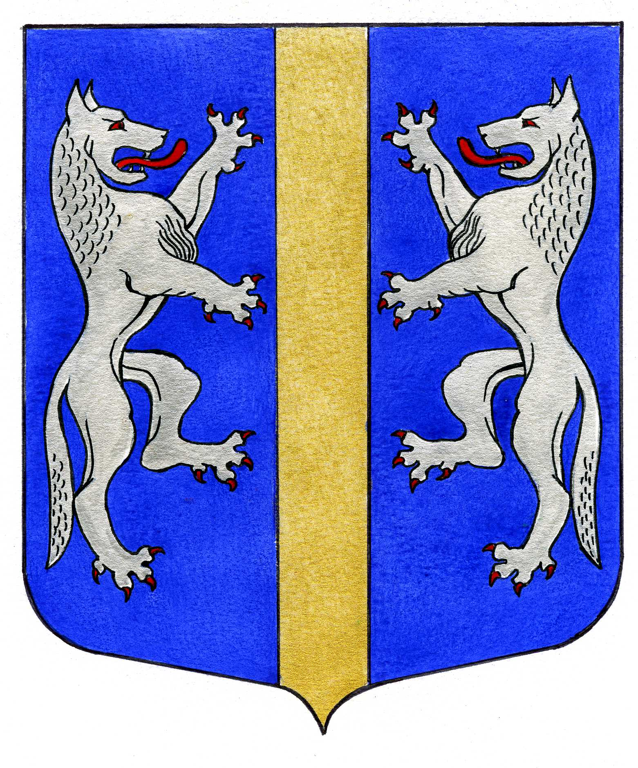

ВНУТРИГОРОДСКОГО МУНИЦИПАЛЬНОГО ОБРАЗОВАНИЯ
САНКТ-ПЕТЕРБУРГА

МУНИЦИПАЛЬНЫЙ ОКРУГ ВОЛКОВСКОЕ

_____________________________________________________________________________________

РЕШЕНИЕ

«___» _____2012 № ___

Об организации учета зеленых насаждений Муниципальный правовой акт
внутриквартального озеленения на территории имеет нормативный характер

внутригородского муниципального образования

Санкт-Петербурга муниципальный округ Волковское

В соответствии со статьей 10 Закона Санкт-Петербурга от 23.09.2009 № 420-79 «Об организации местного самоуправления в Санкт-Петербурге» и Законом Санкт-Петербурга от 23.06.2010 № 396-88 «О зеленых насаждениях в Санкт-Петербурге», Муниципальный Совет

РЕШИЛ:

- Утвердить Положение об организации учета зеленых насаждений внутриквартального озеленения на территории внутригородского муниципального образовании Санкт-Петербурга муниципальный округ Волковское (Приложение).
- Контроль за исполнением настоящего решения возложить на Главу Местной Администрации МО Волковское Мигаса А.М.
- Опубликовать настоящее решение в муниципальной газете «Вестник муниципального округа № 71»
- Решение вступает в силу на следующий день после его официального опубликования.

Глава Муниципального образования -
председатель Муниципального Совета Р.А. Яхин

Приложение
к решению Муниципального Совета
МО МО Волковское
от «____» _____________ 2012 № ____

Положение
об организации учета зеленых насаждений внутриквартального озеленения на территории внутригородского муниципального образовании Санкт-Петербурга
муниципальный округ Волковское

- Общие положения

  - Учет зеленых насаждений внутриквартального озеленения на территории внутригородского муниципального образования Санкт-Петербурга муниципальный округ Волковское (далее - учет зеленых насаждений) осуществляется в целях получения и поддержания в актуальном состоянии достоверных данных о количественных показателях зеленых насаждений внутриквартального озеленения на территории внутригородского муниципального образования Санкт-Петербурга муниципальный округ Волковское и Санкт-Петербурга.
  - Объектами учета являются зеленые насаждения внутриквартального озеленения – совокупность древесных, кустарниковых, травянистых растений и цветников на территориях зеленых насаждений внутриквартального озеленения, расположенных в границах кварталов, занятых зелеными насаждениями или предназначенные для озеленения, не имеющих непосредственного выхода к объектам улично-дорожной сети и использующихся в рекреационных целях преимущественно жителями квартала (далее – зеленые насаждения).
  - Результаты учета зеленых насаждений отражаются в муниципальном реестре зеленых насаждений внутриквартального озеленения внутригородского муниципального образования Санкт-Петербурга муниципальный округ Волковское (далее – муниципальный реестр зеленых насаждений).

- Организация учета зеленых насаждений

  - Учет зеленых насаждений организуется Местной Администрацией Внутригородского муниципального образования Санкт-Петербурга Муниципальный округ Волковское (далее – Местная Администрация МО Волковское).
  - Учет зеленых насаждений осуществляется путем проведения обследований зеленых насаждений, расположенных на территории внутригородского муниципального образования Санкт-Петербурга муниципальный округ Волковское, и включения полученных при обследовании данных о количественных показателях зеленых насаждений в муниципальный реестр зеленых насаждений.
  - Местная Администрация МО Волковское для проведения обследования зеленых насаждений вправе привлекать специализированные организации.
  - Обследование зеленых насаждений и включение полученных при обследовании данных о количественных показателях зеленых насаждений в муниципальный реестр зеленых насаждений производится ежегодно в срок до 31 декабря.
  - Муниципальный реестр зеленых насаждений ежегодно не позднее 1 марта утверждается Главой Местной Администрации МО Волковское.
  - В течение десяти рабочих дней после утверждения муниципального реестра зеленых насаждений Местная Администрация МО Волковское направляет в Комитет по благоустройству Санкт-Петербурга выписку из муниципального реестра зеленых насаждений, содержащую сведения об общей площади зеленых насаждений, а также о количестве учетных объектов.
  - Ведение муниципального реестра зеленых насаждений осуществляется Местной Администрацией МО Волковское на электронном и бумажном носителях по форме согласно Приложению к настоящему Положению.
  - Хранение муниципального реестра зеленых насаждений осуществляется Местной Администрацией МО Волковское в течение пяти лет.
  - Результаты учета зеленых насаждений являются общедоступными и размещаются Местной Администрацией МО Волковское на официальном сайте в сети Интернет (www. mamo71@mail.ru) и (или) опубликовываются в муниципальной газете «Вестник муниципального округа №71».

Приложение к Положению об организации учета
зеленых насаждений внутриквартального озеленения
на территории внутригородского муниципального образования
Санкт-Петербурга муниципальный округ Волковское

УТВЕРЖДАЮ
Глава Местной Администрации
Внутригородского муниципального образования
Санкт-Петербурга Муниципальный округ Волковское
__________________________/ А.М.Мигас/
«___» ______________ 2012

МУНИЦИПАЛЬНЫЙ РЕЕСТР ЗЕЛЕНЫХ НАСАЖДЕНИЙ
ВНУТРИГОРОДСКОГО МУНИЦИПАЛЬНОГО ОБРАЗОВАНИЯ
САНКТ-ПЕТЕРБУРГА МУНИЦИПАЛЬНЫЙ ОКРУГ ВОЛКОВСКОЕ

№ п/п | Наименование учетной единицы | Единица измерения
 |  | кв.м | шт.
1. | Общая площадь зеленых насаждений, в том числе:
1.1. | Под газонами |  | -
1.2. | Под кустарниками |  | -
1.3. | Под деревьями |  | -
1.4. | Под цветниками |  | -
2 | Количество деревьев | -
3 | Количество кустарников | -
4 | Количество цветов | -

